期末大作业：花卉图像分类

计硕2210 2272121-黄晖

## 1.概要：

本次大作业，采用pytorch自带的resnet和Vgg系列模型，训练一个花卉图像分类器。

2.数据集说明：

本次大作业使用的数据集包含五个类别：分别是daisy(雏菊，769张照片),dandelion(蒲公英，1052张),rose(玫瑰，764张),sunflower(向日葵，734张),tulip(郁金香，984张)。取其中60%为训练集，40%为测试集。

1. 步骤：

loss函数：交叉熵损失函数

利用CreateDataset.py生成训练集和测试集，保存在txt文件中。utils.py能够对数据进行预处理，将所有图片进行RGB转化并统一调整到一致大小、将图片转化成张量Tensors等。最后运行TrainModel.py,加载pytorch自带的模型，训练数据。

### 3.4运行代码

采用小批度梯度下降法，选出准确率最高的模型。

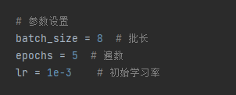

**不同神经网络训练下模型的准确度**

1. **Alexnet：24.3%**

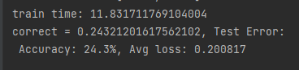

1. **Vgg11：36.8%**

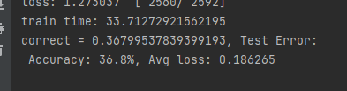

1. **Vgg13:43.4%**

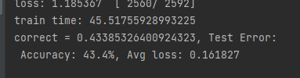

1. **Vgg16:46.2%**

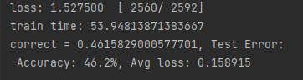

1. **Resnet18:55.5%**

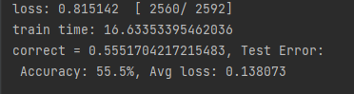

1. **Resnet34:55.7%**

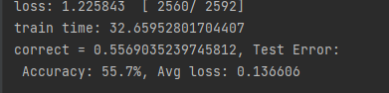

1. **Resnet50:34.1%**

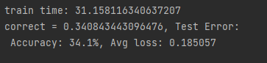

1. **Resnet101:33.0%**

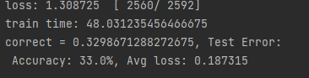

4.结论

准确度最高的模型是resnet34，综合训练时间和准确度最好的模型应该是resnet18。不过由于整个模型总的参数量太大，这些模型的准确率都不高，所以需要更多的数据和更长的训练时间才能有更高的准确度。不过受限于电脑配置（虚拟内存不够），没办法增加训练的遍数来求出最优的模型了。